**ФЕДЕРАЛЬНОЕ ГОСУДАРСТВЕННОЕ АВТОНОМНОЕ ОБРАЗОВАТЕЛЬНОЕ УЧРЕЖДЕНИЕ ВЫСШЕГО ОБРАЗОВАНИЯ**

**САНКТ-ПЕТЕРБУРГСКИЙ НАЦИОНАЛЬНЫЙ ИССЛЕДОВАТЕЛЬСКИЙ УНИВЕРСИТЕТ**

**ИНФОРМАЦИОННЫХ ТЕХНОЛОГИЙ, МЕХАНИКИ И ОПТИКИ**

Факультет «Инфокоммуникационных технологий»

Направление подготовки «45.03.04 Интеллектуальные системы в гуманитарной сфере»

**О Т Ч Е Т**

**_____________Лабораторная работа №1_________**

|  |  |
| --- | --- |
| **Тема задания:** | Работа с сокетами |
|  | |

**Выполнил:**

**Студент** Джапуа Е.А. _К33421

(Фамилия И.О.) номер группы

**Проверил:**

**Преподаватель**  Говоров А.И__

**(**Фамилия И.О)

**Санкт-Петербург**

**2020**

**Цель работы**: овладеть практическими навыками и умениями реализации web-серверов и использования сокетов.

**Практическое задание:**

1. Реализовать клиентскую и серверную часть приложения. Клиент отсылает серверу

сообщение «Hello, server». Сообщение должно отразиться на стороне сервера.

Сервер в ответ отсылает клиенту сообщение «Hello, client». Сообщение должно

отобразиться у клиента.

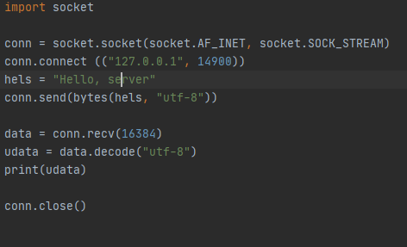

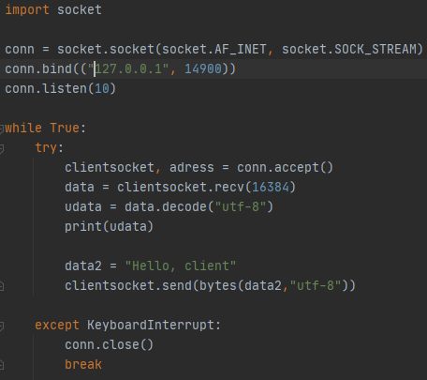

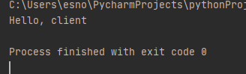 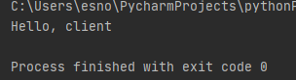

2. Реализовать клиентскую и серверную часть приложения. Клиент запрашивает у

сервера выполнение математической операции, параметры, которые вводятся с

клавиатуры. Сервер обрабатывает полученные данные и возвращает результат

клиенту.

Вариант: Решение квадратного уравнения

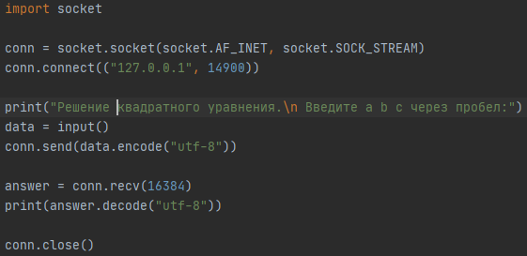

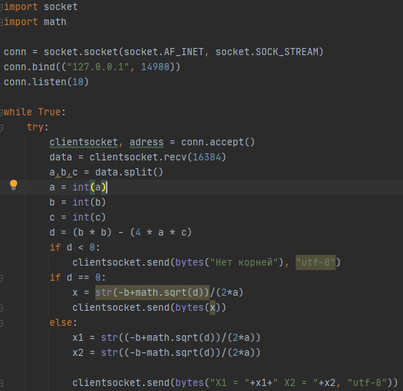

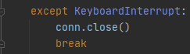

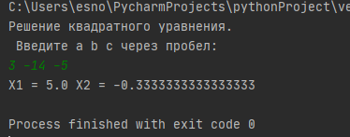

3. Реализовать серверную часть приложения. Клиент подключается к серверу. В ответ

клиент получает http-сообщение, содержащее html-страницу, которую сервер

подгружает из файла index.html.

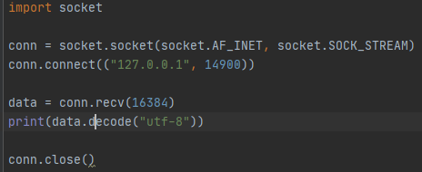

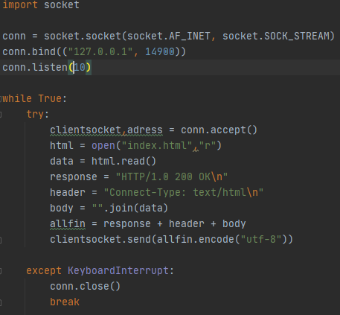

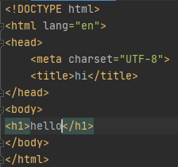 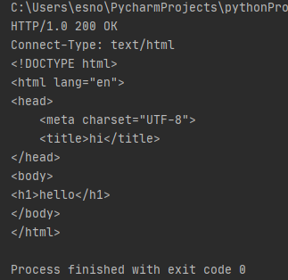

4. Реализовать двухпользовательский или многопользовательский чат. Реализация

многопользовательского часа позволяет получить максимальное количество

баллов.

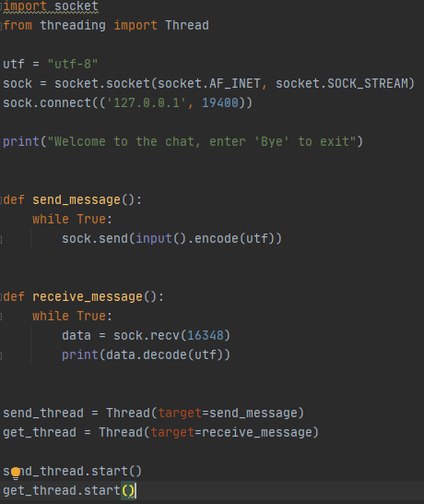

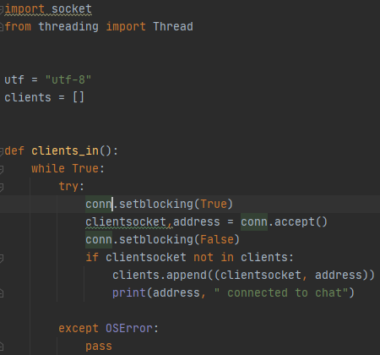

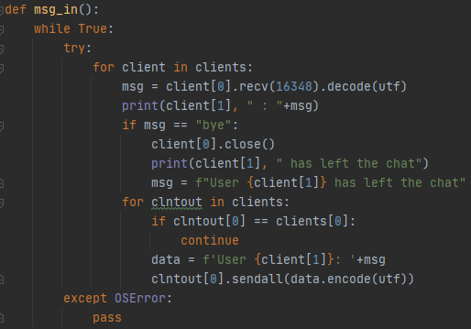

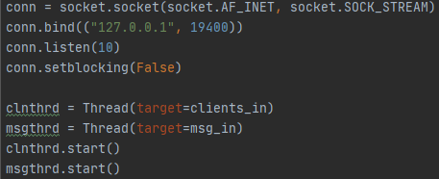

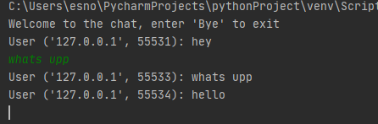

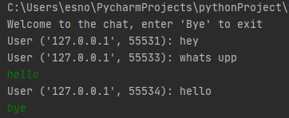

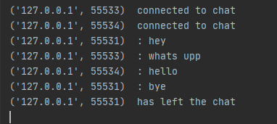

**Вывод:** в ходе выполнения данной лабораторной работы были изучены способы реализации web-серверов с использованием сокетов и языка программирования Python.